**Создание каркаса приложения. Создание и использование стилей**

**Использование Windows Presentation Foundation (WPF) для создания интерактивных настольных приложений**

**Cоздание нового проекта**

**1.** Запустить среду разработки Visual Studio

**2.** Выбрать «Create new project»

**3.** Выбрать «WPF App»

**4.** Заполнить графу «Project name»

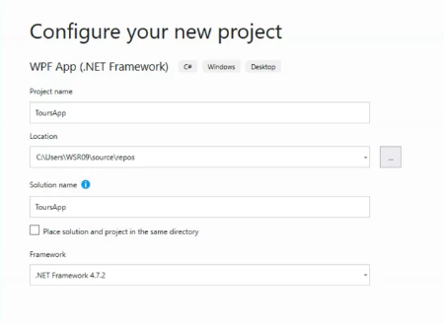

При разработке интерфейсов разработчик может использовать две модели: **оконную**или **страничную**(в настоящее время используют чаще)

**Оконная модель:**

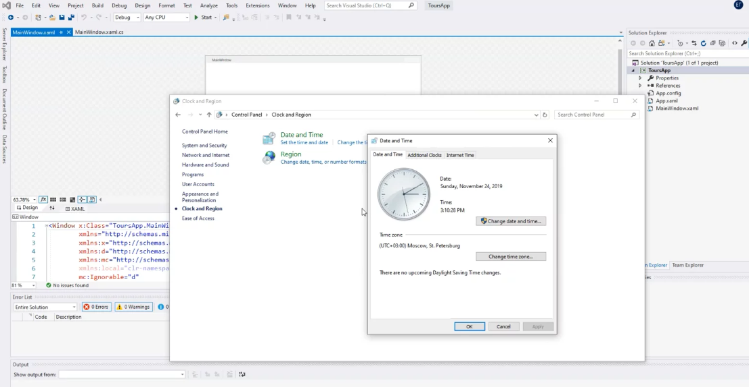

**Страничная модель**

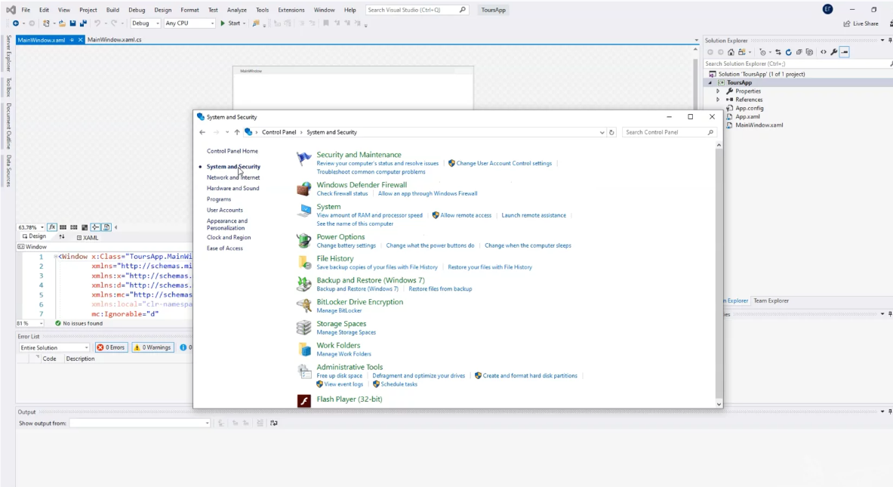

**Элементы управления в приложении**

Интерфейс состоит из элементов управления, которые непосредственно взаимодействуют с пользователем или отображают какую-либо информацию

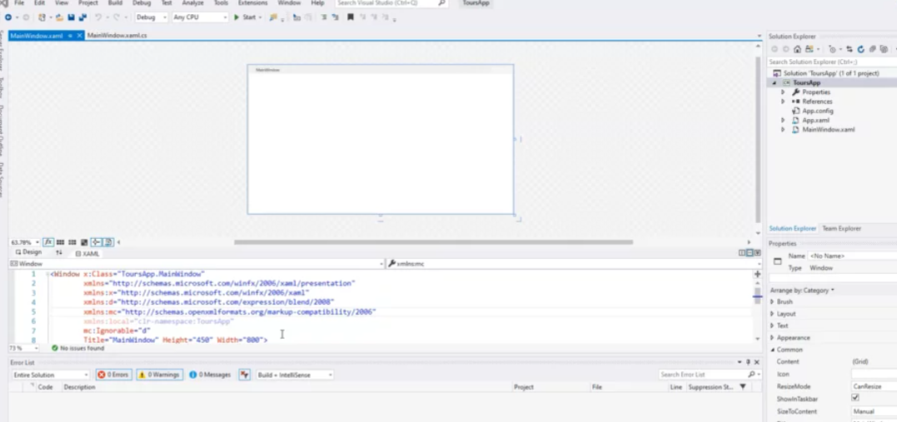

Доступные элементы управления находятся на панели Toolbox

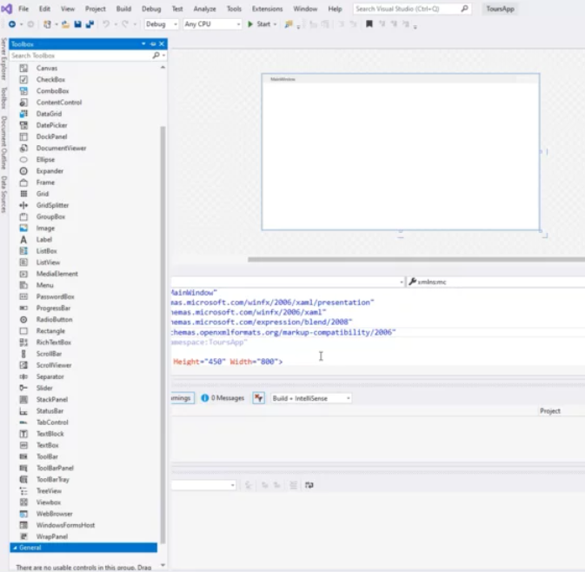

**Использование Windows Presentation Foundation (WPF) для создания интерактивных настольных приложений**

**Контейнеры компановки**

**1. Grid**

Наиболее мощный и часто используемый контейнер, похожий на таблицу. Он содержит столбцы и строки, количество которых можно задать. Для определения строк используется свойство RowDefinition,

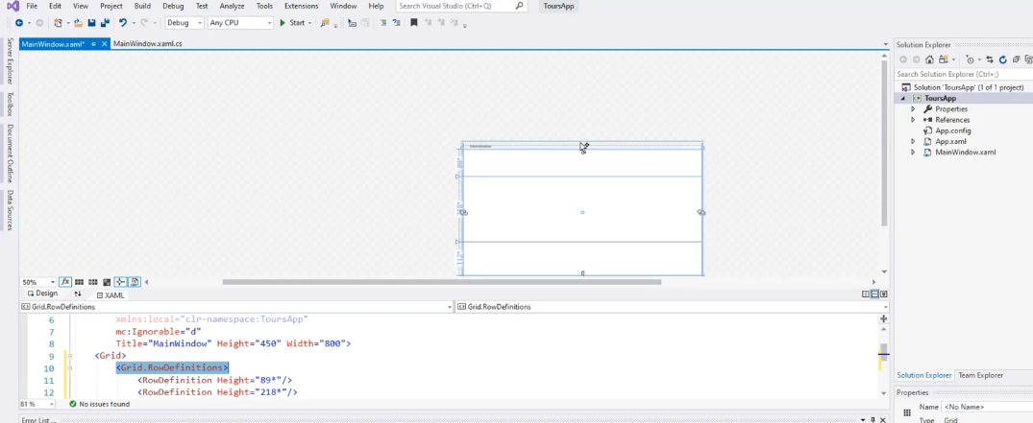

а для столбцов — ColumnDefinition

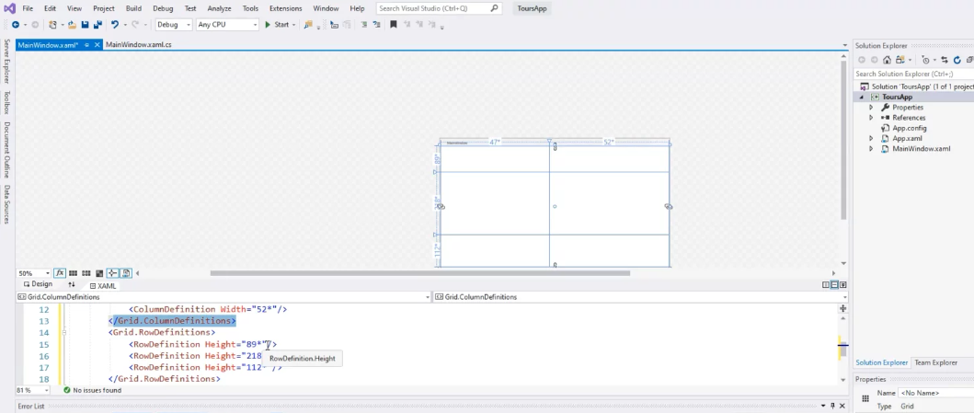

**Важно**

Для привязки элемента управления к конкретной ячейке необходимо использовать свойства Grid.Column и Grid.Row, причем нумерация строк и столбцов начинается с нуля

**2. StackPanel**

Позволяет размещать элементы управления поочередно друг за другом

Также существует возможность выбора ориентации размещения с помощью свойства Orientation

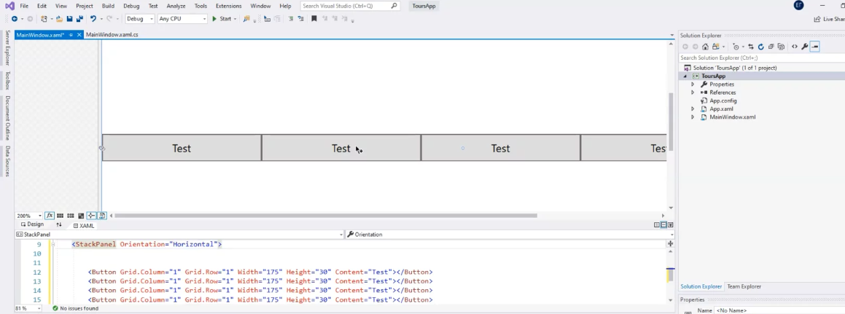

**Стилизация приложения**

Перед стилизацией разметим окно приложения с помощью контейнера Grid

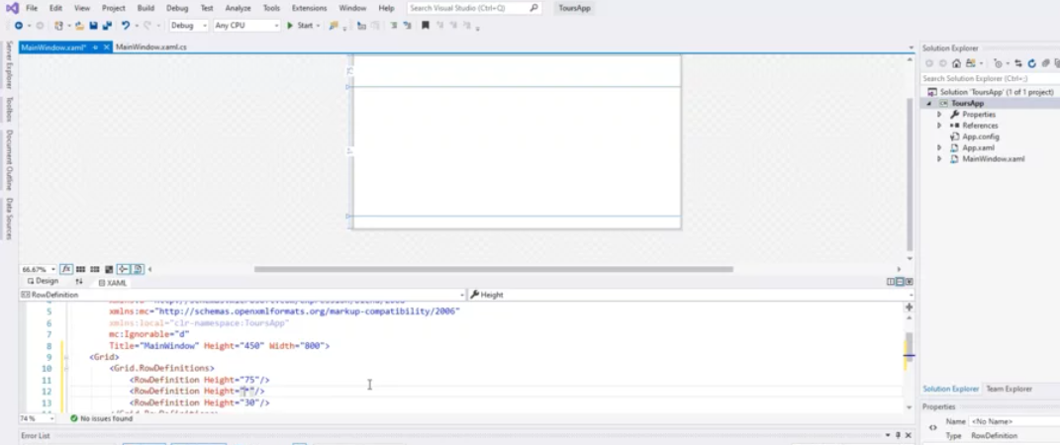

**Добавим логотип приложения в Resourses**

**1.**Выбрать вкладку ToursApp

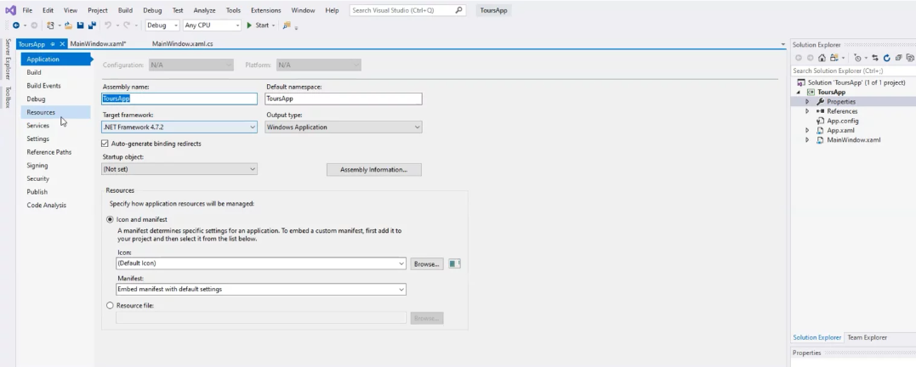

**2.**Открыть вкладку Resources

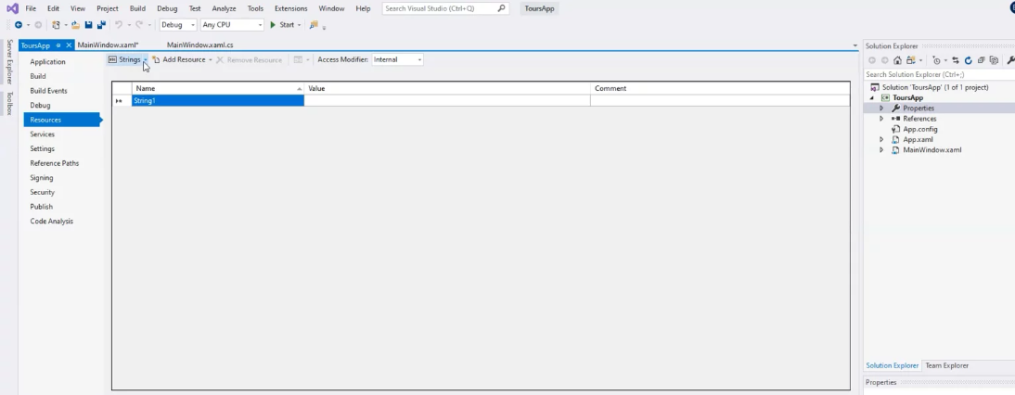

**3.**Выбрать список изображений

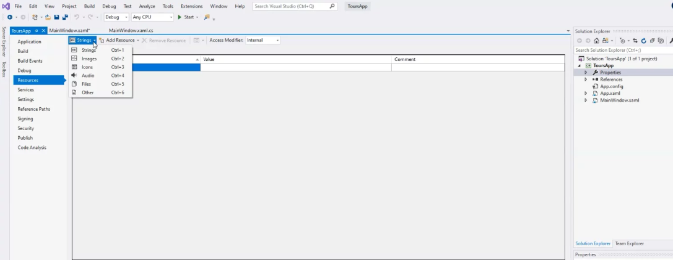

**4.**Перетащить логотип в открывшееся окно

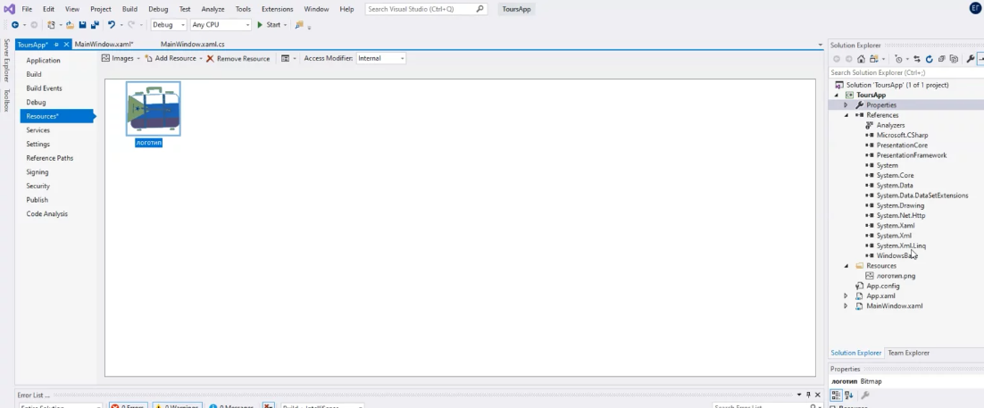

**5.**Установить значение поля Build Action — Resource

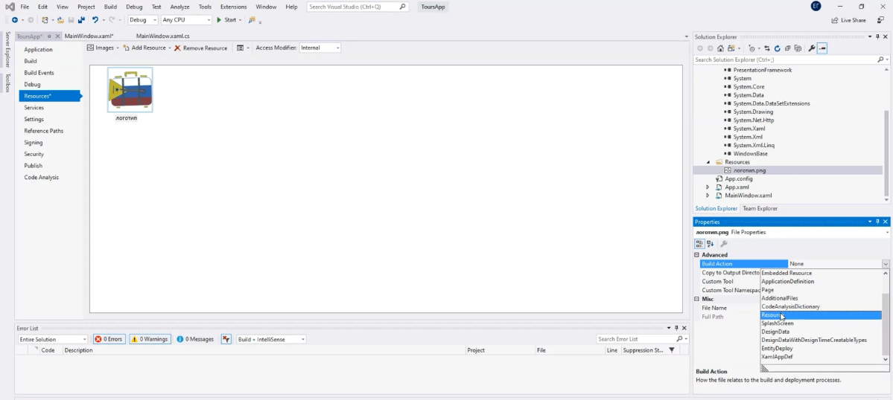

Для отображения логотипа используем элемент Image

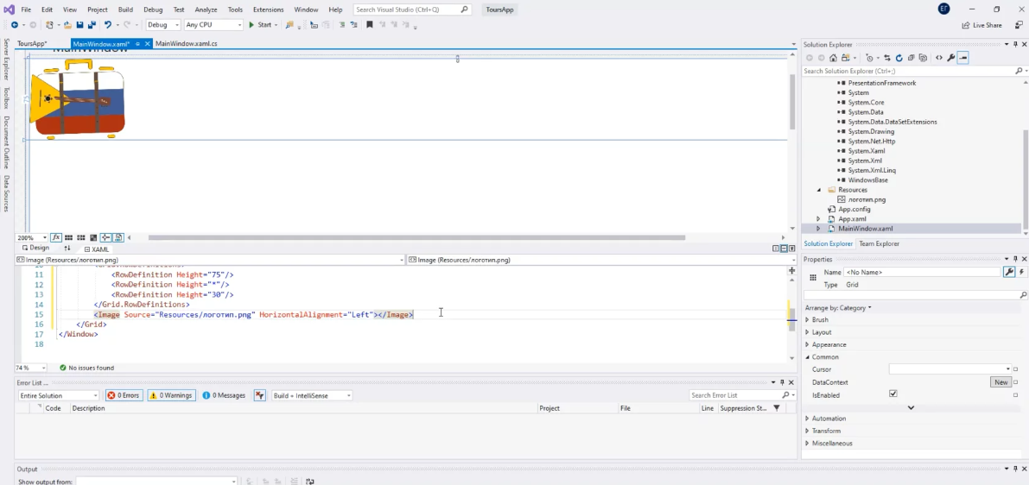

Установим заголовок приложения

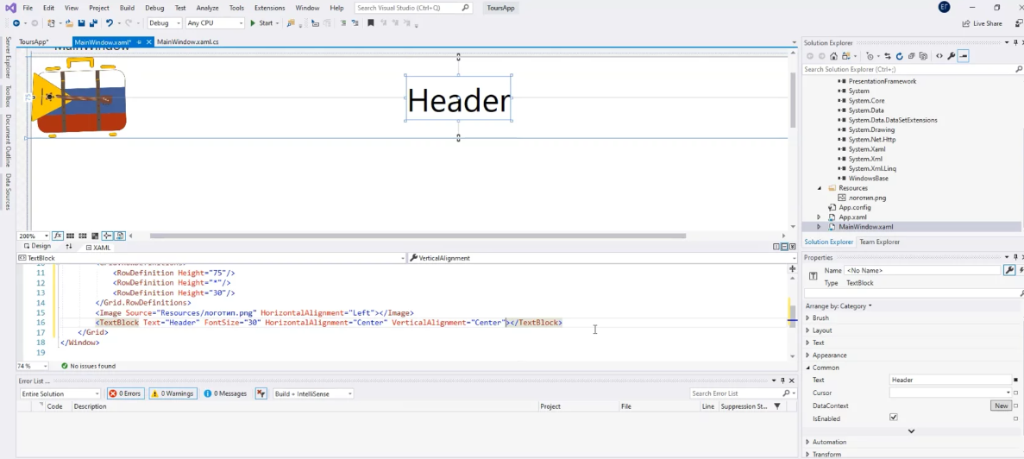

Установим цвета для верхней и нижней частей

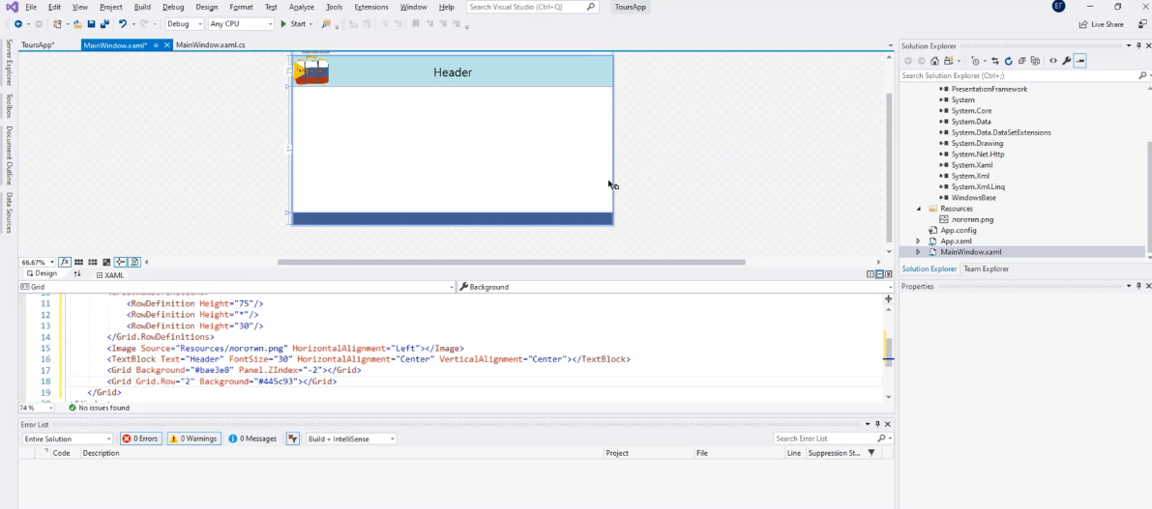

**Создание навигации**

Для оконной навигации основным элементом является страница — Page, которая должна находиться в каком-либо контейнере. Для этого в основном окне приложения разместим элемент Frame, где будут собраны страницы приложения

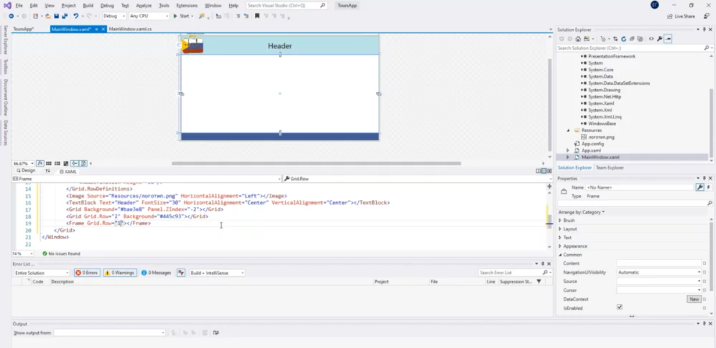

Далее создадим страницу, которая будет отображаться при первом запуске приложения, и вторую страницу для тестирования навигации между ними

**1.** Правой кнопкой жмем на название проекта — Add — Page

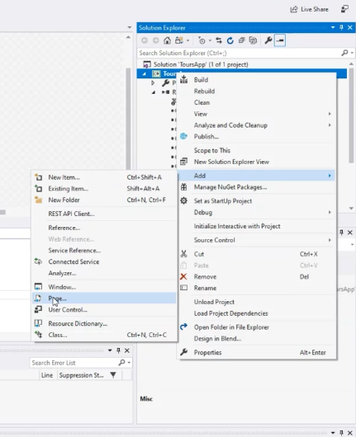

**2.**Указываем ее название, например, HotelsPage

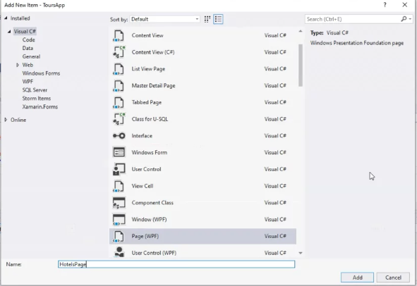

**3.**Размещаем на странице одну кнопку

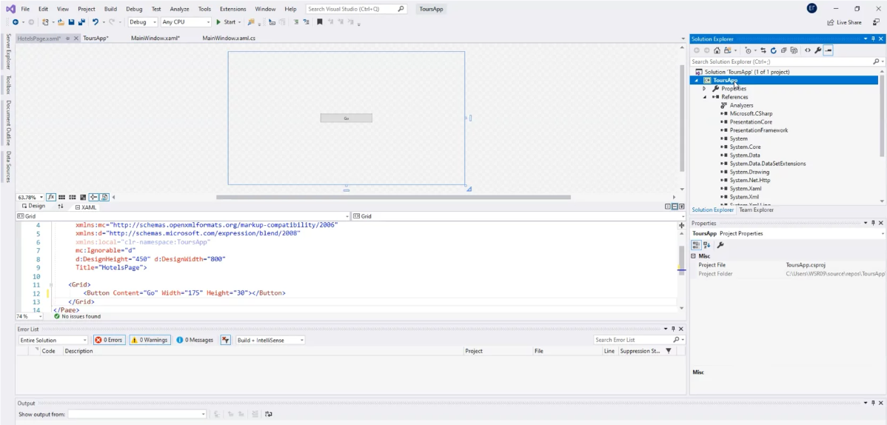

**4.** Создаем еще одну страницу, повторив пункт 1

**5.**Даем ей название AddEditPage

**6.**Размещаем в ней TextBlock

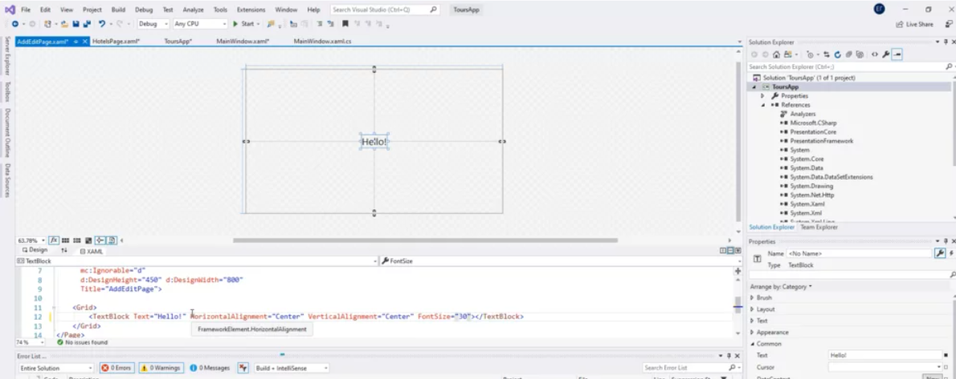

Для того, чтобы использовать созданные элементы в приложении, необходимо указывать для них имена. Имя — это тоже одно из свойств, по которому можно обращаться к тем или иным элементам в коде. Укажем имя фрейма:

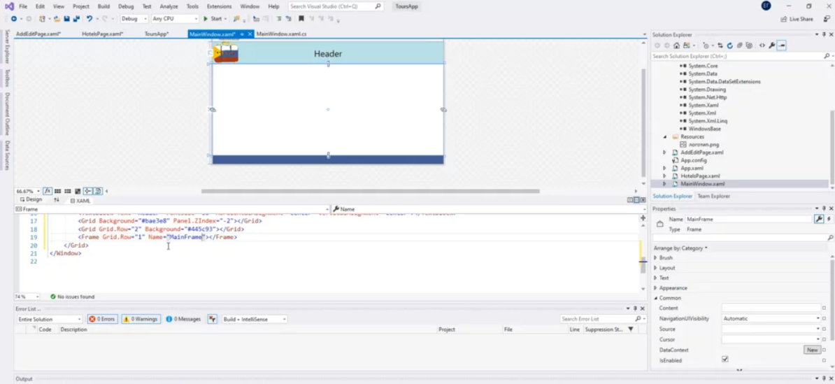

Для отображения первой страницы необходимо прописать следующий код (для перехода в нужное окно нажмите F7): *'MainFrame.Navigate(new HotelPage());'*

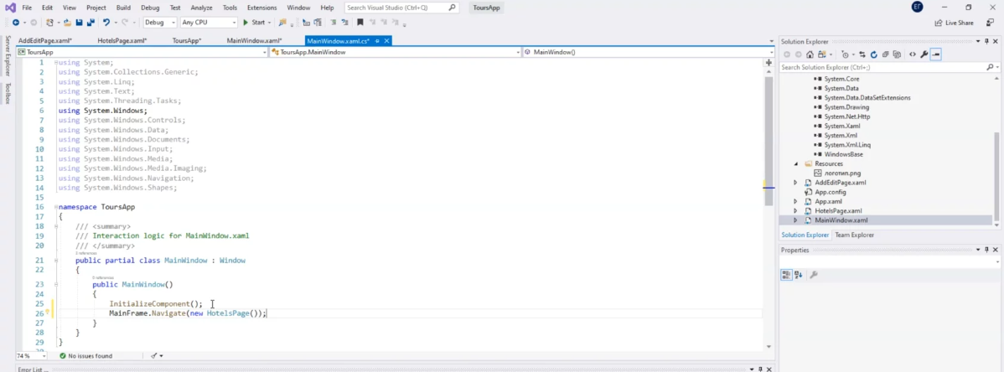

**Свойства элементов управления**

Например:

* Background — меняет фоновый цвет элемента

Все свойства элемента можно посмотреть в окне Properties. Там же можно найти все возможные события, доступные для выбранного элемента управления.

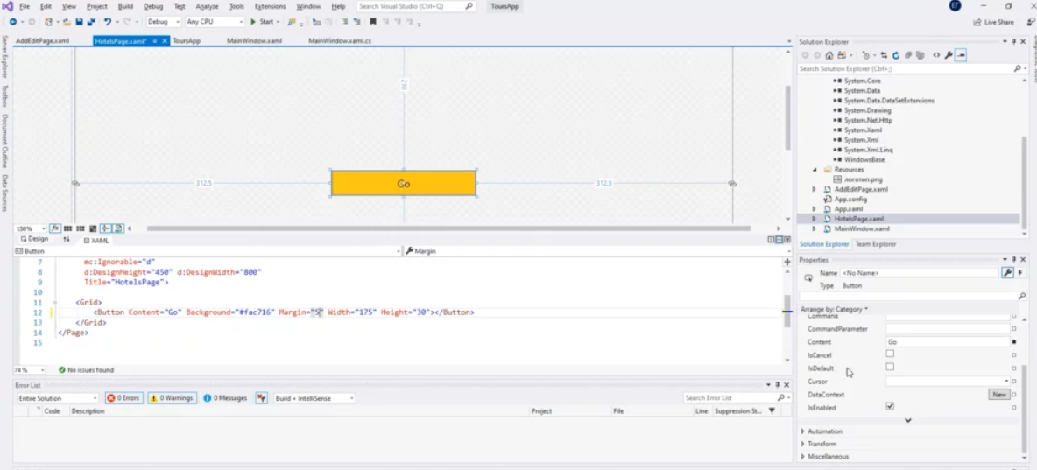

Для взаимодействия с кнопкой будем использовать событие Click(). С помощью него мы сможем перейти с первой страницы на вторую. Для создания события пропишем соответствующее значение в верстке:

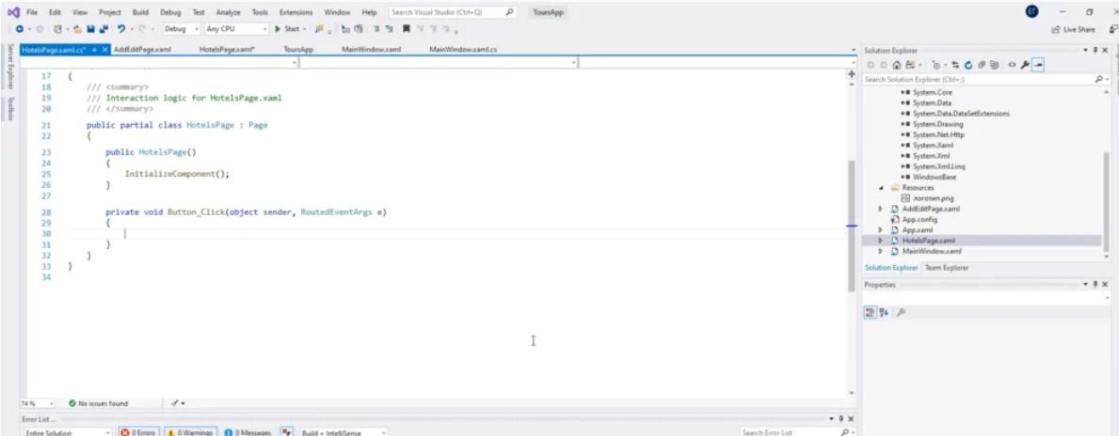

Далее нажмем F12 и попадем в окно обработки нажатия на кнопку. Чтобы добраться до MainFrame для навигации, необходимо создать новый класс:

**1.** Правой кнопкой на название проекта — Add — Class

**2.**Вводим название класса

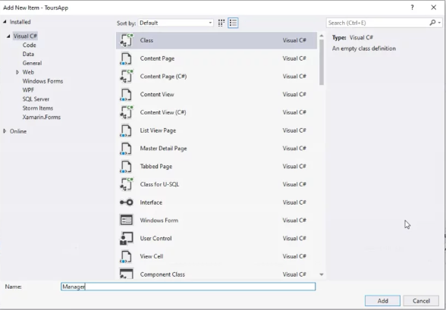

**3.**Создаем статичное свойство MainFrame

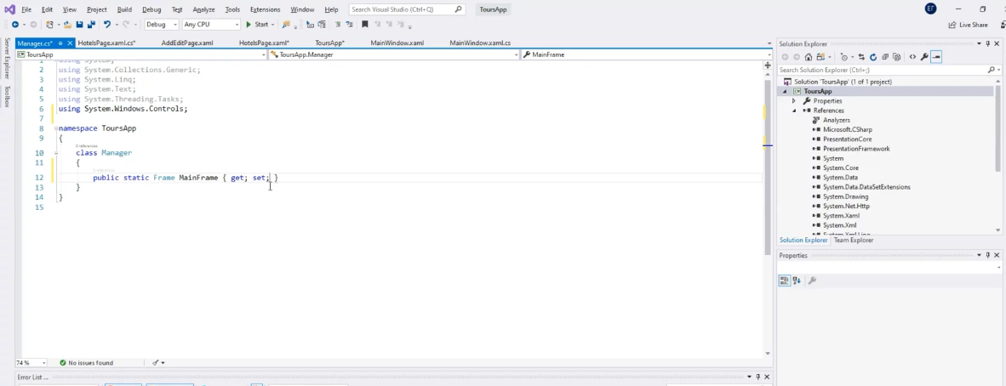

**4.**Присваиваем ему значение в MainWindow

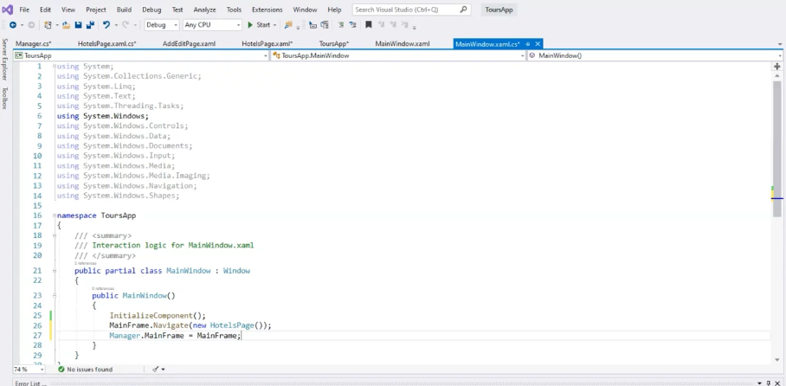

Теперь можем создать навигацию на главной странице

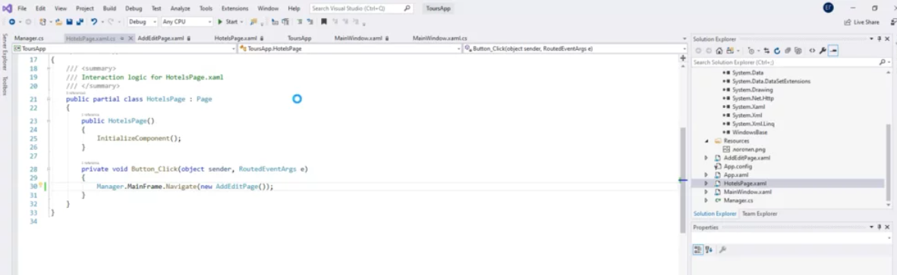

Добавим кнопку «Назад» на главном окне приложения. Установим для нее следующие свойства:

1. Name
2. Width, Height
3. HorizontalAlignment, Margin

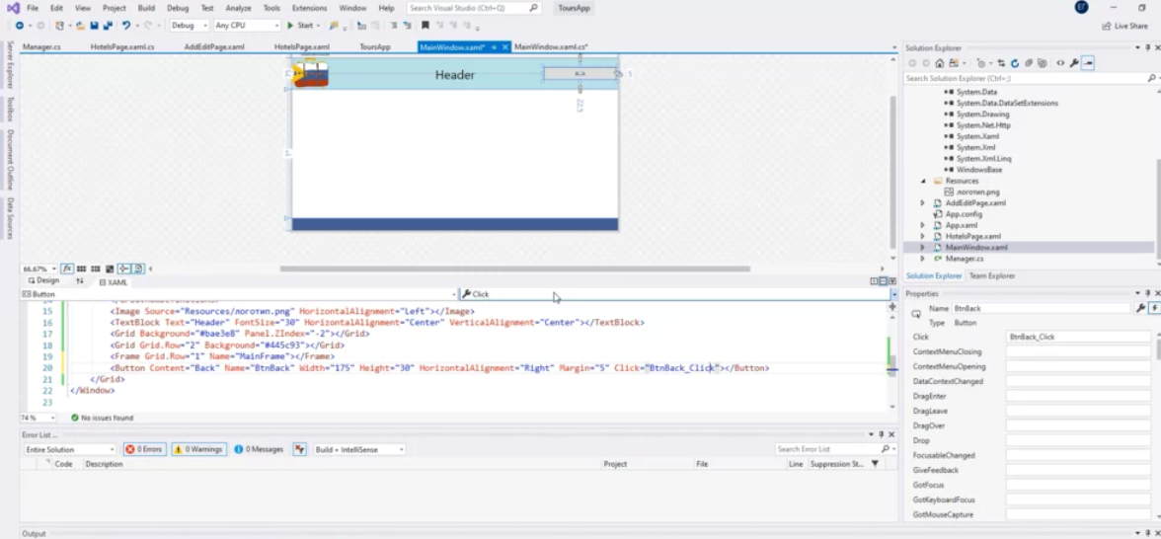

Далее нажимаем F12 и попадаем в окно обработки нажатия на кнопку. Используем следующую логику: обращаемся к менеджеру (Manager), к фрейму (MainFrame) и вызываем метод GoBack

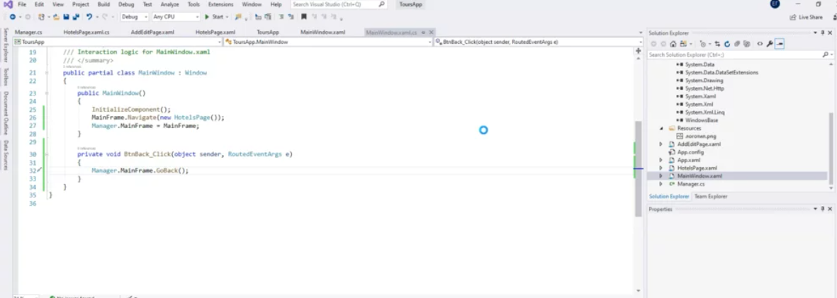

Но она не нужна на главном экране. Чтобы скрыть ее, воспользуемся событием ContentRendered

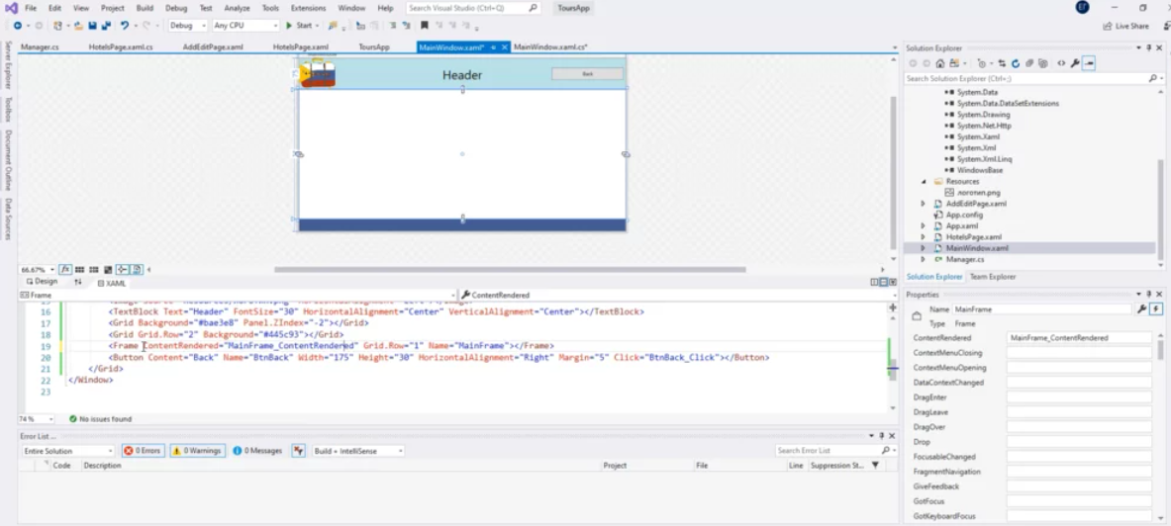

В коде пропишем:

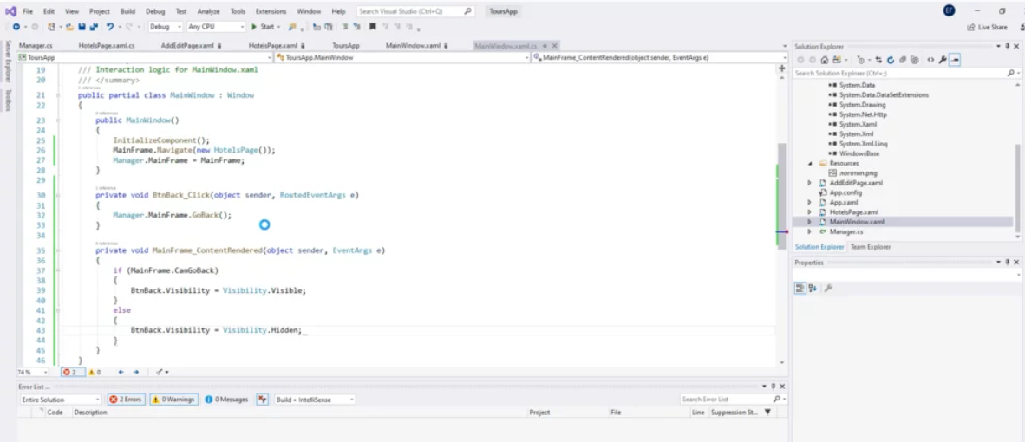

А чтобы скрыть стандартное навигационное меню, воспользуемся свойством фрейма — *NavigationUIVisibility='Hidden'*

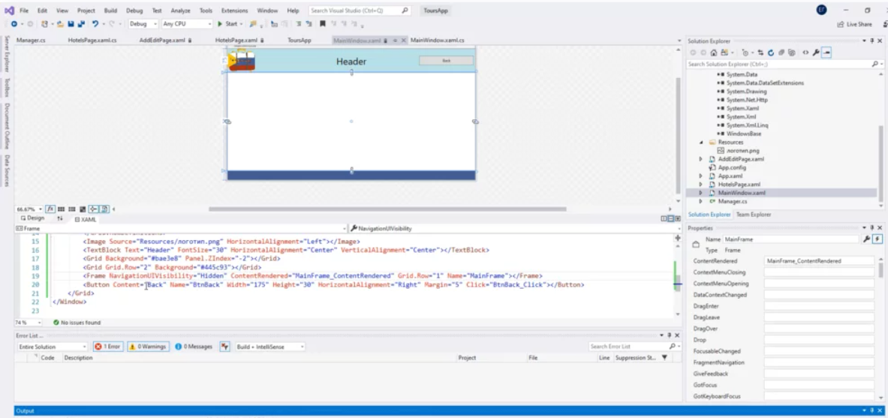

**Глобальные стили приложения**

Для большинства созданных элементов мы использовали похожий набор свойств: ширина, высота, размер шрифта, отступы и др. Чтобы применять определенные наборы свойств для элементов, WPF предлагает использование глобальных стилей в проекте. Чтобы их создавать в проекте, есть файл App.xaml. Используем тег Style и свойство TargetType, чтобы указать, для каких элементов предназначен данный стиль.

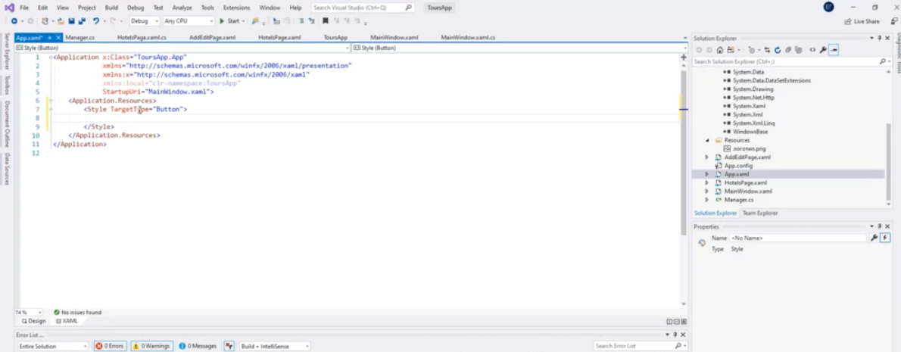

Внутри тега Style используем тег Setter. В нем установим необходимые свойства:

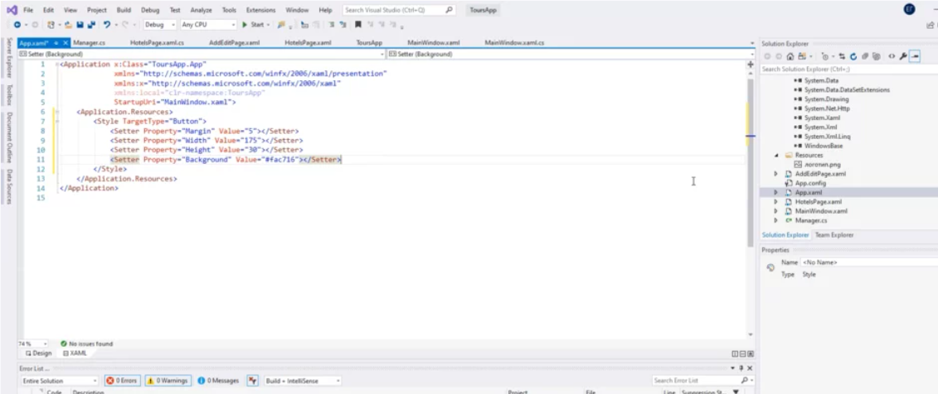

И теперь удалим написанные ранее свойства элементов, для которых есть стиль

